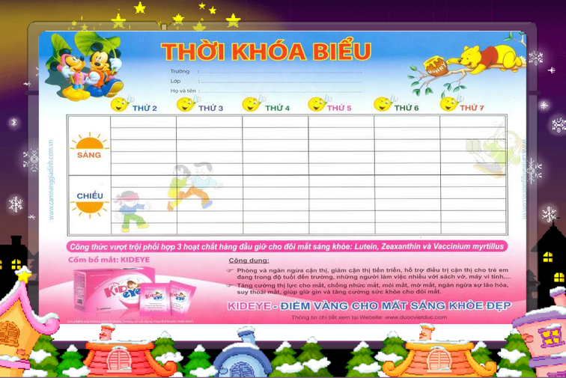
TRƯỜNG MẦM NON KIM LAN

THỜI KHOÁ BIỂU
(Khối mẫu giáo Nhỡ)
Thứ  Thời gian | Thứ hai | Thứ ba | Thứ tư | Thứ năm | Thứ sáu
TUẦN 1+3 | THỂ DỤC | KPKH | TOÁN | TẠO HÌNH | VĂN HỌC
TUẦN 2+4 | THỂ DỤC | KPKH | TOÁN | TẠO HÌNH | ÂM NHẠC

